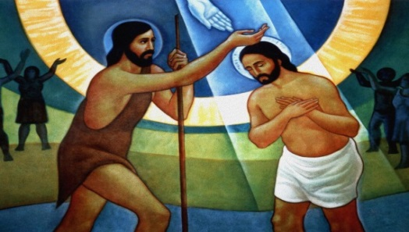
Textos:
Isaías 40, 15-.9-11
Salmo 103, 1-4.24-30;
Tito 2,11-14;3,4-7;
Lucas 3,15-16. 21-22 Fiesta del
Bautismo del Señor
- Muchos siglos antes de que se cumpliera la plenitud del tiempo en la Encarnación del Verbo de Dios, el profeta Isaías, impulsado por la fuerza de la Palabra de un Dios que siente desde las entrañas el sufrimiento del pueblo, grita: “Consolad, consolad a mi pueblo…”.
El Dios fiel se estremece por el pecado y las consecuencias de esclavitud que este acarrea, por eso: “… hablad al corazón de Jerusalén y gritadle”. Cualquiera podría esperar un grito de condena, pero lo que Dios lanza al corazón del pueblo es un grito de perdón infinito. A Dios lo único que le importa es el momento del encuentro. Él está impaciente: es hora de elevar los valles y allanar las colinas, de enderezar lo que está torcido… Porque: “Se revelará la gloria del Señor y lo verán todos los hombres juntos”. La salvación que Dios en persona nos trae, no se intimida ante ningún obstáculo, ni es exclusiva para unos cuantos. Es una salvación universal: ¡Todos verán la salvación de Dios! El pueblo de Dios es el universo que él ha creado. Esta es la Epifanía que celebramos en comunidad de fe: el gozo de pastores y reyes por igual, hombres y mujeres que abren su corazón a la misericordia divina: “Mirad, el Señor llega con poder…”. La conversión a Dios es posible para el que cree, a pesar del desierto en el que hemos convertido el mundo; a pesar de la soberbia que levanta muros y fronteras, a pesar del odio que provoca guerras fratricidas.
- Con el corazón henchido de gratitud ante la acción infinita de la misericordia divina, acogemos las obras del Señor, llenas de bondad y de perdón. Bendice al Señor, alma mía, Señor. ¡Dios mío, qué grande eres!
- La Comunidad cristiana sabe de la cercanía salvadora de Dios, ha vivido el gozo de esa Presencia y se ha visto fortalecida por su palabra y por sus obras.
La Navidad que celebra la Iglesia lleva grabado el signo de la acción de un Dios perdonador, misericordioso, capaz de entregarse a sí mismo para salvar al mundo que ama. El Hijo de Dios, nuestro Hermano, nos ha enseñado con su palabra, nos ha sanado con sus manos, nos ha alegrado con su presencia…Ya es hora de vivir en coherencia con lo muchos dones recibidos. Se trata de llevar, como dice el apóstol, una vida sobria, honrada y religiosa, henchida de gozo y de esperanza. Por nuestro bien, por nuestra felicidad. El mundo necesita testigos de que, en verdad, la historia humana ha vivido una Navidad divina.
- La figura, del Precursor causa expectación y asombro, pero Juan no se deja llevar del orgullo, de la soberbia de ser más de lo que es, ni de quien es; lejos del ánimo que empuja a los poderosos de este mundo, Juan el Bautista asume su rol y lo vive con fidelidad y coherencia: “Yo os bautizo con agua, pero viene el que puede más que yo… Él os bautizará con Espíritu Santo y fuego”.
Juan no se considere digno de desatar las sandalias del Enviado, Jesús tiene otra opinión muy distinta de él: ¡es digno incluso de bautizar al Hijo de Dios! Y así se hace. “En un bautismo general”, dice el evangelista, no en una ceremonia aparte, alejada de los pecadores, sino en medio de ellos, Jesús se manifiesta al mundo. El Salvador junto a los salvados, el Hijo junto a los que Dios llama a ser hijos e hijas… Jesús de Nazaret necesita de Dios como cualquier hombre, necesita ser fortalecido en su fe. Y es la Voz del Padre la que confirma al que es su Verbo, el “rostro” de su misericordia, su acción salvadora en medio de los hombres: “Tú eres mi Hijo amado, el predilecto”. Jesús es el Hijo Único que puede hacer de cada ser humano un hijo amado y privilegiado. Pero se cuenta con que cada uno y cada una de nosotros/as bajemos con él a las aguas de la salvación y nos dejemos hacer hijos e hijas de Dios. Nadie nos empuja al bautismo, a la conversión, solo el amor encendido como fuego por el Espíritu Santo en nuestro corazón nos convierte en imagen del Hijo, herederos de Dios.

Trinidad León, mc.

